La bataille de Stalingrad

- Au mois d’août 1942, les Russes remportent la victoire à Stalingrad.
- Les alliés étaient venus portés munitions et aider la Russie.
- La ville fut détruite et on se battait jusqu’au dernier homme.
- Hitler perdu 330 000 soldats.
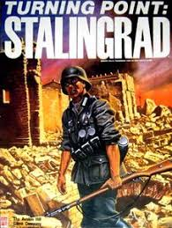
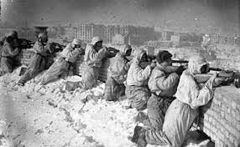
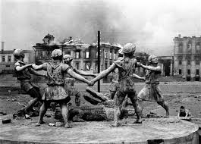
- Cette victoire fut encourageant pour les Alliés autour du monde.

